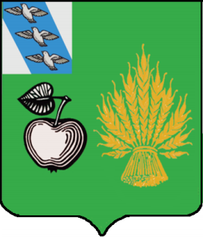

АДМИНИСТРАЦИЯ

**БЕЛОВСКОГО РАЙОНА КУРСКОЙ ОБЛАСТИ**

307910, Курская область, Беловский район, сл. Белая, Советская пл. 1,

тел.: (471-49) 2-12-08, 2-15-35 факс: (471-49) 2-13-83

[Http://bel.rkursk.ru](http://bel.rkursk.ru/), e-mail: Belay_46@mail.ru

12.05.2020 г. №01-33/1758 Начальнику управления контроля,

методического обеспечения,

на 07.03.2014г. №05-07/319 аналитической работы и регистра

муниципальных нормативных правовых актов

комитета Администрации Курской области

по профилактике коррупционных

и иных правонарушений

Г.Н. Иванову

Во исполнение Закона Курской области от 8 декабря 2008 года № 100-ЗКО «О порядке организации и ведения регистра муниципальных нормативных правовых актов Курской области» Администрация Беловского района Курской области направляет Вам нормативные правовые акты Администрации Беловского района за апрель месяц 2020 года, для включения в Регистр муниципальных правовых актов Курской области.

Глава Беловского района

Курской области Н.В.Волобуев

Исполнитель: Пигарева О.Ю.

тел. 2-19-92